Questão 01
Rápido, rápido
Sofro – sofri – de progéria, uma doença na qual o organismo corre doidamente para a velhice e a morte. Doidamente talvez não seja a palavra, mas não me ocorre outra e não tenho tempo de procurar no dicionário – nós, os da progéria, somos pessoas de um desmesurado senso de urgência. Estabelecer prioridades é, para nós, um processo tão vital como respirar. Para nós, dez minutos equivalem a um ano. Façam a conta, vocês que têm tempo, vocês que pensam q ue t êm t empo. E nquanto i sso, e u v ou e screvendo aqui – e só espero poder terminar. Cada letra minha equivale a páginas inteiras de vocês. Façam a conta, vocês. Enquanto isso, e resumindo:
8h15min – Estou nascendo. Sou o primeiro filho – que azar! – e o parto é longo, difícil. Respiro, e já vou dizendo as primeiras palavras (coisas muito simples, naturalmente: mamã, papá) para grande surpresa de todos! Maior surpresa eles têm quando me colocam no berço – desço meia hora depois, rindo e pedindo comida! Rindo! Àquela hora,
8h45min – eu ainda podia rir.
9h20min – Já fui amamentado, já passei da fase oral – meus pais (ele, dono de um pequeno armazém; ela, de prendas domésticas) já aceitaram, ao menos em parte, a realidade, depois que o pediatra (está aí uma especialidade que não me serve) lhes explicou o diagnóstico e o prognóstico. E já estou com dentes! Em poucos minutos (de acordo com o relógio de meu pai, bem entendido) tenho sarampo, varicela, essas coisas todas.
Meus pais me matriculam na escola, não se dando conta que às 10h40min, quando a sineta bater para o recreio, já terei idade para concluir o primeiro grau. Vou para a escola de patinete; já na esquina, porém, abandono o brinquedo que parece-me então muito infantil. Volto-me, e lá estão os meus pais chorando, pobre gente.
10h20min – Não posso esperar o recreio; peço licença à professora e saio. Vou ao banheiro; a seiva da vida circula impaciente em minhas veias. Manipulo- me. Meu desejo tem nome: Mara, da oitava série. Por enquanto é mais velha do que eu. Lá pelas onze horas poderia namorá-la – mas então, já não estarei no colégio. Ali, me foge o doce pássaro da juventude.
[...]
(SCLIAR, Moacyr. Melhores contos. 6. ed. São Paulo: Global, 2003. p. 54-55.)

O texto menciona um importante processo que ocorre no organismo humano, a respiração. O aumento da atividade física provoca a necessidade de maior fluxo de ar pelos pulmões para maior fornecimento de oxigênio. Sobre o oxigênio utilizado na respiração humana, assinale a alternativa correta:

a) Durante o processo respiratório, as substâncias NAD e FAD funcionam como aceptoras de oxigênio.
b) A acetil coenzima A é fundamental no Ciclo de Krebs.
c) Todo o gás carbônico proveniente da respiração é produzido na cadeia respiratória.
d) O oxigênio funciona como transportador de elétrons em todas as fases da respiração aeróbica.

Questão 02
As leveduras são fungos microscópicos utilizados na preparação de alimentos e bebidas fermentados. O levedo Saccharomyces cerevisiae, empregado na fabricação de pão e de bebidas alcoólicas, fermenta a glicose para obter energia para manter o seu metabolismo. Durante a realização desta rota metabólica são liberados produtos de interesse para as produções de vinho e pão.
Fonte: José Mariano Amabis e Giberto Rodrigues Martho.
Biologia dos organismos. 2ed. São Paulo: Moderna 2004 (com adaptações)

Os produtos relacionados mais diretamente com a produção do vinho e do pão secretados pelo Saccharomyces cerevisiae, são, respectivamente,

a) Álcool etílico e gás carbônico.
b) Álcool butílico e álcool etílico.
c) Gás carbônico e piruvato.
d) Ácido pirúvico e ácido láctico.
e) Ácido cítrico e ácido láctico.

Questão 03
Durante a digestão, os carboidratos (polissacarídeos e dissacarídeos) são catabolizados até monossacarídeos – glicose, frutose e galactose - e absorvidos no intestino delgado. Logo após a absorção, no entanto, frutose e galactose são convertidas em glicose para que ocorra o catabolismo desse açúcar para produção de energia na forma de ATP.

Qual a equação que representa o catabolismo de uma molécula de glicose?

a) glicose + H₂O ATPs + CO₂ + O₂
b) glicose + ATPs ATPs + CO₂ + H₂O
c) glicose + piruvato ATPs + CO₂
d) glicose + O₂ ATPs + CO₂ + H₂O
e) glicose + CO₂ ATPs + O₂ + H₂O

Questão 04
O ciclo de Krebs, que ocorre no interior das mitocôndrias, é um conjunto de reações químicas aeróbias fundamental no processo de produção de energia para a célula eucarionte. Ele pode ser representado pelo seguinte esquema:

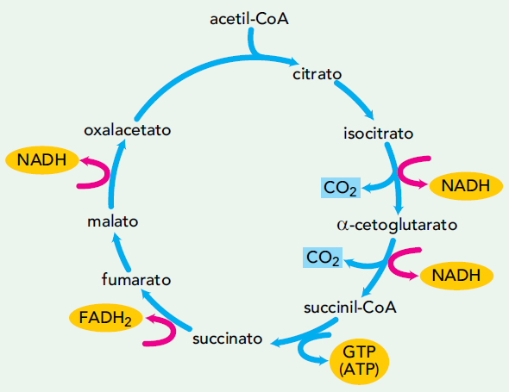

Admita um ciclo de Krebs que, após a entrada de uma única molécula de acetil-CoA, ocorra normalmente até a etapa de produção do fumarato.
Ao final da passagem dos produtos desse ciclo pela cadeia respiratória, a quantidade total de energia produzida, expressa em adenosinas trifosfato (ATP), será igual a:

a) 3
b) 4
c) 9
d) 12

Questão 05
A tira de quadrinhos abaixo mostra uma situação muito comum em casos em que se exercita muito a musculatura.

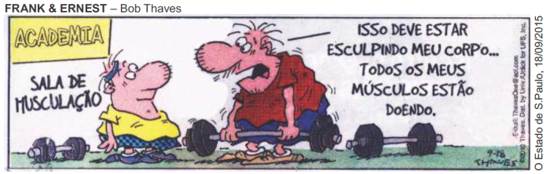

Sobre este caso foram feitas três afirmações:

I. O processo metabólico relacionado à tira é a fermentação lática, que ocorre nas fibras musculares esqueléticas, em situações de emergência, garantindo, assim, o suprimento de energia para a contração muscular.
II. As fibras estriadas esqueléticas não apresentam mitocôndrias e, portanto, realizam, de forma acentuada, um processo anaeróbico, que leva à produção de ácido lático, responsável pela dor ou fadiga muscular.
III. No processo de fermentação envolvido neste caso, há produção de gás carbônico.

Pode-se considerar

a) apenas I verdadeira.
b) apenas II verdadeira.
c) apenas duas delas verdadeiras.
d) I, II e III verdadeiras.

Questão 06
A fermentação lática e a respiração celular são reações bioquímicas que ocorrem em diferentes condições nas células musculares, gerando alguns produtos similares. Sobre essas reações, assinale a alternativa correta.

a) A fermentação ocorre na ausência de gás oxigênio e a respiração celular ocorre somente na presença desse gás. As duas reações geram energia, armazenada na forma de ATP.
b) A fermentação ocorre na presença de gás carbônico e a respiração celular ocorre na ausência desse gás. As duas reações geram ATP, um tipo de energia.
c) A fermentação ocorre na ausência de gás oxigênio e a respiração celular ocorre somente na presença desse gás. As duas reações absorvem energia da molécula de ATP.
d) A fermentação ocorre na presença de ácido lático e a respiração celular ocorre na ausência desse ácido. As duas reações liberam a mesma quantidade de energia na forma de ATP.
e) A fermentação ocorre na presença de gás oxigênio e a respiração celular ocorre na ausência desse gás. As duas reações geram energia, armazenada na forma de ATP.

Questão 07
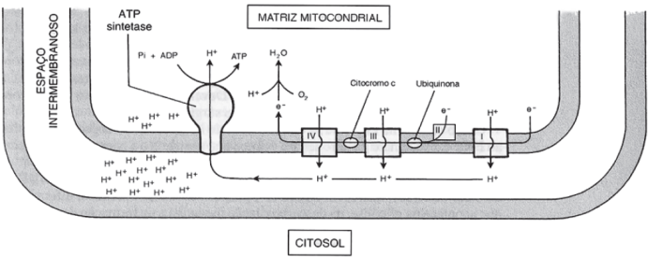
A figura ilustra um esquema de uma região da mitocôndria, mostrando os complexos moleculares integrantes da cadeia transportadora de elétrons.
A respeito do processo representado, é correto afirmar.

a) O complexo IV, citocromo C oxidase, é especificamente potencializado pelo cianeto que se liga à forma férrica do citocromo.
b) A maior parte do NADH é produzida no citosol durante a transformação do ácido pirúvico em acetilCoA, que migra para o interior da mitocôndria, na fosforilação oxidativa.
c) Quatro grandes complexos de proteínas dispostos em sequência na membrana interna da mitocôndria participam na condução dos elétrons do NADH e do FADH₂ até o gás oxigênio.
d) Um par de elétrons de alta energia do NADH é transferido para o primeiro aceptor da cadeia respiratória, fazendo com que esses elétrons percam energia, repentinamente, até seu último aceptor.
e) O rendimento máximo da respiração celular obtido de uma molécula de glicose, assim que conclui a passagem dos elétrons com alta energia pela cadeia respiratória, corresponde a 26 ATP.

Questão 08
A energia que movimenta e mantém a vida no Planeta é o ATP, a moeda energética. A maioria dos seres vivos produz ATP por meio da respiração celular. Observe o quadro abaixo que representa o balanço energético de uma respiração aeróbia.

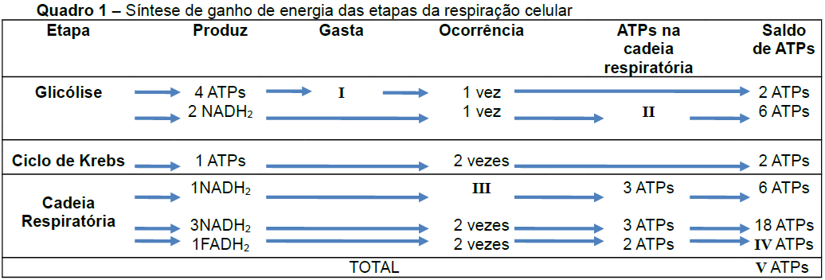
Fonte: MAZZOCO, A. TORRES, B. T. Bioquímica básica.
2. ed. Rio de Janeiro: Guanabara Roogan, 1999. p. 154. (Adaptado.)

Assinale a alternativa que completa correta e respectivamente os itens I, II, III, IV e V.

a) 1ATP; zero ATPs; 1 vez; 6 ATPs ; total= 36 ATPs
b) 1NADH2; 1 ATP; 1 vez; 2 ATPs ; total= 34 ATPs
c) 2ATPs; 3ATPs; 2 vezes; 4 ATPs ; total= 32 ATPs
d) 2FADH2; 2ATPs; 1 vez; 4 ATPs ; total= 38 ATPs
e) 2 ATPs; 3 ATPs; 2 vezes; 4 ATPs; total= 38 ATPs

Questão 09
Sabe-se que a glicose é usada como combustível para a respiração celular. Entretanto, aminoácidos, glicerol e ácidos graxos também podem participar desse processo. A respiração se processa em três etapas distintas: glicólise, cadeia respiratória e ciclo de Krebs que visam à liberação de energia a partir da quebra de moléculas orgânicas complexas. Assinale a alternativa CORRETA com relação a essas etapas:

a) O uso de O₂ se dá no citoplasma, durante a glicólise.
b) Tanto a glicólise quanto a cadeia respiratória ocorrem no citoplasma da célula.
c) Durante o ciclo de Krebs, uma molécula de glicose é quebrada em 2 moléculas de ácido pirúvico.
d) Por meio da cadeia respiratória, que acontece nas cristas mitocondriais, ocorre transferência dos hidrogênios pelo NAD e FAD, formando água.
e) Das fases de respiração, a glicólise é uma via metabólica que acontece apenas nos processos de aerobiose, enquanto que, o ciclo de Krebs ocorre também em anaerobiose.

Questão 10
Entre as organelas celulares presentes nas células eucarióticas encontram-se as mitocôndrias. Elas são responsáveis pela produção de energia no interior da célula, sendo bastante numerosas principalmente em células onde a demanda por energia for muito grande, como por exemplo, células nervosas.
Acerca das informações acima e dos conhecimentos relacionados ao tema, analise as afirmações a seguir.

I. O ATP, ou adenosina trifosfato, é a molécula responsável por maior parte das trocas energéticas a nível celular num organismo, catalisando reações, ativando proteínas e enzimas. Essa molécula consiste numa adenosina (formada a partir da base azotada adenina, ligada a uma pentose) ligada a três grupos fosfato.
II. A fotossíntese e a respiração são os processos mais importantes de transformação de energia dos seres vivos, mas a fermentação e a quimiossíntese também são processos celulares de transformação de energia em alguns seres vivos. Na fermentação, a energia liberada nas reações de degradação é armazenada em 38 ATPs, enquanto na respiração aeróbica e anaeróbica são armazenados 2 ATPs.
III. Metabolicamente falando, a fotossíntese e a respiração são reações inversas. A matéria prima utilizada para reação da fotossíntese (os reagentes CO₂ e H₂O) são os produtos da reação da respiração. O inverso também é verdadeiro, ou seja, a matéria-prima utilizada para a reação da respiração (os reagentes C₆H₁₂O₆, O₂ e H₂O) são os produtos da reação da fotossíntese.
IV. A degradação da glicose na respiração celular se dá em três etapas fundamentais: glicólise, ciclo de Krebs e cadeia respiratória. A glicólise e a cadeia respiratória ocorrem no hialoplasma da célula, enquanto o ciclo de Krebs ocorre no interior das mitocôndrias.
V. A fotossíntese ocorre em duas grandes etapas, que envolvem várias reações químicas: a primeira é a fase clara (também chamada de fotoquímica) e a segunda é a fase escura (também conhecida como fase química).

Todas as afirmações corretas estão em:

a) II - IV
b) IV - V
c) I - II - III
d) I - III - V

Questão 11
O nosso corpo necessita de energia para promover metabolismos diversos. As células produzem energia empregando diferentes combinações de rotas metabólicas dependendo da presença ou ausência de oxigênio, de acordo como os seguintes esquemas (A e B):

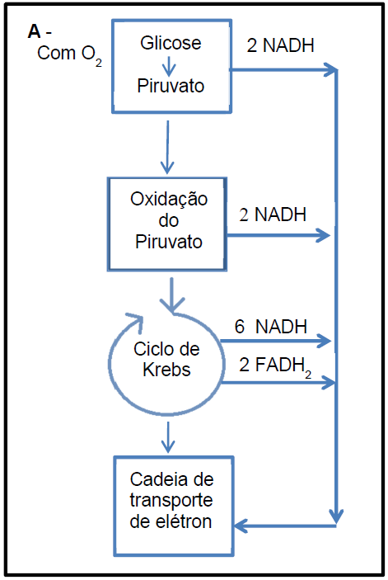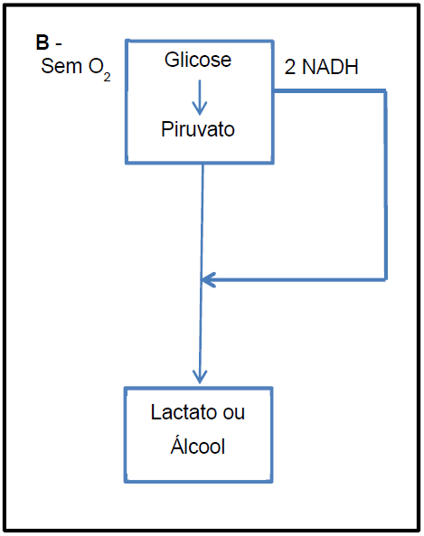

Com base nos esquemas e seus conhecimentos sobre o assunto, é INCORRETO afirmar:

a) O processo A e uma modalidade do processo B podem ocorrer em tecidos de nosso corpo.
b) A fosforilação oxidativa é realizada nas duas respirações ocorrendo com transporte de hidrogênio para a cadeia respiratória.
c) Há glicólise tanto de A quanto de B, nas quais as primeiras etapas são endergônicas e as finais, exergônicas produzindo ATP.
d) Os processos bioquímicos das glicólises tanto de A e B são os mesmos, mas os destinos de dois dos produtos são diferentes.

Questão 12
O esquema representa uma simplificação do metabolismo de oxidação da glicose para a produção de energia.

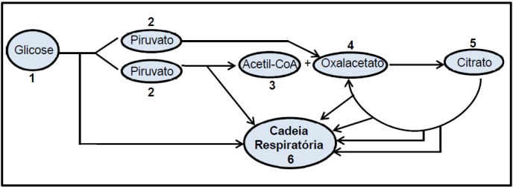

Considerando que os processos estejam ocorrendo em uma célula eucarionte, assinale a afirmativa CORRETA.

a) O processo de 1 a 2 ocorre fora da mitocôndria, mas produz ATP no próprio local e na cadeia de transporte de elétrons.
b) Entre 2 e 3 ocorre a oxidação do piruvato com produção de ATP na cadeia de transporte de elétrons.
c) Entre 5 e 4 ocorre na matriz da mitocôndria formando ATP com fosforilação pela quebra de substrato e oxidativa com participação de NAD e FAD.
d) A fermentação lática ocorre no esquema entre os processos de 1 a 2, sem participação de transportador de hidrogênio.

Questão 13
Algumas substâncias orgânicas podem ser utilizadas no metabolismo energético. O esquema mostra rotas bioquímicas que podem ocorrer em uma célula.

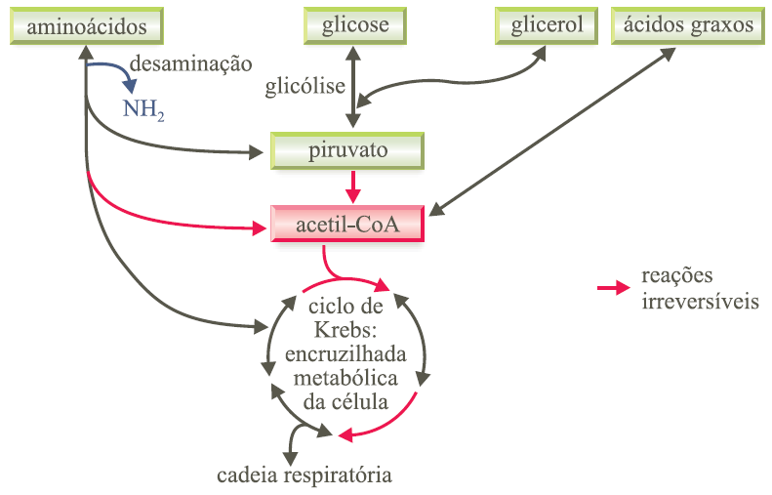
(Sônia Lopes e Sérgio Rosso. Bio, 2010. Adaptado.)

Considerando as informações contidas no esquema e outros conhecimentos sobre o assunto, é correto afirmar que

a) as unidades de carboidratos, lipídios e proteínas são utilizadas para gerar energia, pois podem entrar em alguma etapa da respiração celular.
b) os ácidos graxos e as proteínas são transformados em carboidratos, os quais são utilizados na cadeia respiratória que ocorre no citosol das células musculares.
c) as unidades de lipídios, proteínas e carboidratos atuam diretamente no ciclo de Krebs, gerando um elevado saldo de ATP, o qual é prontamente utilizado no metabolismo celular.
d) as proteínas, os carboidratos e os lipídios podem ser utilizados diretamente na cadeia respiratória para gerar ATP, o qual é prontamente utilizado no metabolismo celular.
e) os lipídios e os carboidratos são transformados em proteínas, as quais são metabolizadas na glicólise e reservadas nos adipócitos para posterior síntese de energia.

Questão 14
A respiração celular é o processo pelo qual a energia contida em moléculas orgânicas é gradualmente transferida para moléculas de ATP. A esse respeito, considere as afirmações abaixo sobre respiração celular.

I. A glicose é totalmente degradada durante a glicólise.
II. No ciclo do ácido cítrico ocorre liberação de CO₂.
III. A formação de ATP ocorre somente dentro da mitocôndria.
IV. Na respiração aeróbia o oxigênio é utilizado como aceptor final de hidrogênio formando água.

É correto APENAS o que se afirma em

a) II.
b) III.
c) I e IV.
d) II e IV.
e) III e IV.

Questão 15
O processo de respiração celular ocorre em três etapas: Glicólise, Ciclo de Krebs e Cadeia Respiratória. Marque a alternativa correta com relação a essas etapas.

a) O ciclo de Krebs e a glicólise ocorrem na matriz mitocondrial.
b) No ciclo de Krebs, uma molécula de glicose é quebrada em duas moléculas de ácido pirúvico.
c) Nas cristas mitocondriais, há transferência dos hidrogênios transportados pelo NAD e pelo FAD através da cadeia respiratória, levando à formação de água.
d) A utilização de O₂ se dá nas cristas mitocondriais, durante o ciclo de Krebs.
e) A via glicolítica ocorre somente nos processos anaeróbios, enquanto o ciclo de Krebs ocorre nos processos aeróbios.

GABARITO:

1) Gab: B
2) Gab: A
3) Gab: D
4) Gab: C
5) Gab: A
6) Gab: A
7) Gab: C
8) Gab: E
9) Gab: C
10) Gab: D
11) Gab: B
12) Gab: D
13) Gab: A
14) Gab: D
15) Gab: C

